1.Obejrzyj filmik, który uczy jak odczytywać czas na zegarku
https://pl.pinterest.com/pin/376050637633986943/
2.Przypomnij wiedzę o zegarach a następnie wykonaj zadania interaktywne
https://view.genial.ly/5ebd3c3432a04c0d96b6d5de/interactive-content-zegary-nauka-zadania-quizy

3.Wytnij cyfry i przyklej na zegarze w odpowiednim miejscu
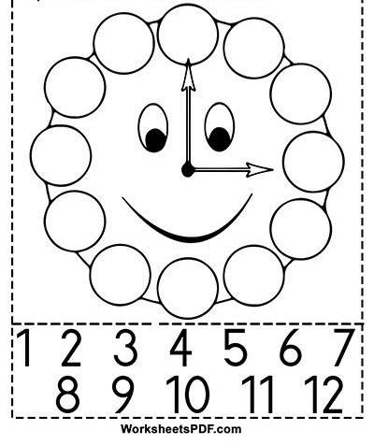
4.Pokoloruj zegar który wskazuje taką samą godzinę jak zegar z lewej strony
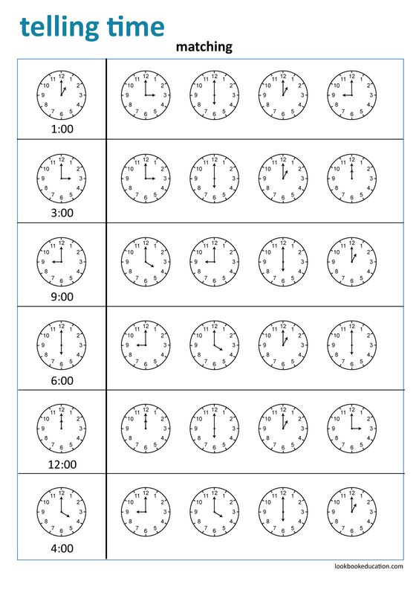
5.Przyjrzyj się zegarom a następnie pokoloruj kwadrat który informuje, która jest godzina.
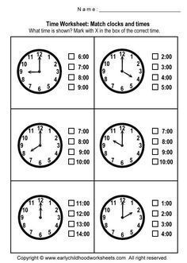

6. Przyjrzyj się zegarom a następnie w pustych polach zapisz godzinę, którą wskazują
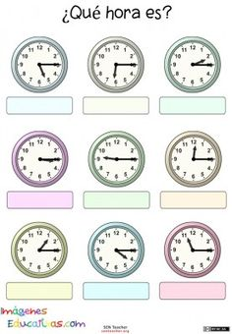
7. Narysuj wskazówki zegara tak by wskazywały odpowiednią godzinę
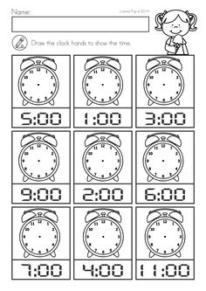
8.Posłuchaj piosenki pt”W pracowni mistrza zegarmistrza”
https://www.youtube.com/watch?v=_VShr92m5vA

